第134期
签发: 杨宏宇刘书华
2022年11月20日15时
六盘水市气象局

未来一周天气预报

根据最新气象资料分析，未来一周我市21日，多云，22日至24日受冷空气影响，将出现降温、弱降雨天气过程，25至27日，多云天气为主。

一、具体天气预报

20日夜间，多云；21日，盘州多云到晴，午后局地有5级以上偏南大风和较高森林火险气象等级，其余地区多云转阴天有小雨，水城、钟山最高气温下降4～5℃；22日，盘州多云转阴天有小雨，其余地区阴天有小雨，最高气温下降4～7℃；23日，盘州阴天间多云有零星小雨，其余地区阴天有小雨；24日，全市阴天有小雨；22日至24日，夜间到早晨局地有雾；25日，零星小雨转多云；26日至27日，多云到晴，午后局地有5级以上偏南大风和较高森林火险气象等级。

二、市中心城区具体预报
日期 | 天气趋势 | 气温
11月21日 | 多云转阴天有零星小雨 | 11～18℃
11月22日 | 阴天有小雨 | 9～13℃
11月23日 | 阴天有小雨 | 9～14℃
11月24日 | 阴天有小雨 | 8～12℃
11月25日 | 零星小雨转多云 | 9～21℃
11月26日 | 多云到晴 | 12～23℃
11月27日 | 多云到晴 | 12～25℃

三、影响分析与建议

1、未来一周我市22日至24日将出现降温、弱降雨天气过程，请防范低温及局地雨雾的不利影响。

2、21日、25至27日以多云天气为主，森林火险气象等级较高，相关部门做好森林防火工作。

3、气象部门将密切监测天气变化，及时发布相关预警信息。

四、过去一周天气实况

11月13日08时至20日08时，六枝、盘州、水城、钟山国家气象观测站累计雨量均为0.0毫米，与常年同期相比偏少；全市各乡镇降雨量均不足5.0毫米，以水城陡箐3.7毫米为最大。大于等于0.1毫米的乡镇（街道）如下（单位：毫米）：

六枝特区：大用镇2.6,关寨镇2.2,牛场乡2.1,梭戛乡1.8,新场乡1.8,郎岱镇1.7,新华镇1.5,新窑镇1.3,龙河镇1.2,月亮河乡1.1,岩脚镇1.0,木岗镇0.8,中寨乡0.8,落别乡0.4。

盘州市：竹海镇1.0,刘官街道0.5,保田镇0.5,保基乡0.5,普田乡0.4,石桥镇0.4,丹霞镇0.3,坪地乡0.3,大山镇0.3,新民镇0.2,两河街道0.2,英武镇0.1,响水镇0.1,盘关镇0.1,乌蒙镇0.1,胜境街道0.1,鸡场坪镇0.1。

水城区：陡箐镇3.7,化乐镇1.7,比德镇1.5,果布戛乡1.2,蟠龙镇1.1,阿戛镇1.0,花戛乡0.8,勺米镇0.6,以朵街道0.4,老鹰山街道0.3,双水街道0.3,新桥街道0.3,营盘乡0.2,尖山街道0.2,董地街道0.2,坪寨乡0.2,野钟乡0.1,红桥街道0.1。

钟山区:青林乡1.3,金盆乡1.1,保华镇0.5,木果镇0.4,大湾镇0.3,月照街道0.3,凤凰街道0.1。

附件：11月13日08时至20日08时全市累计降雨量图

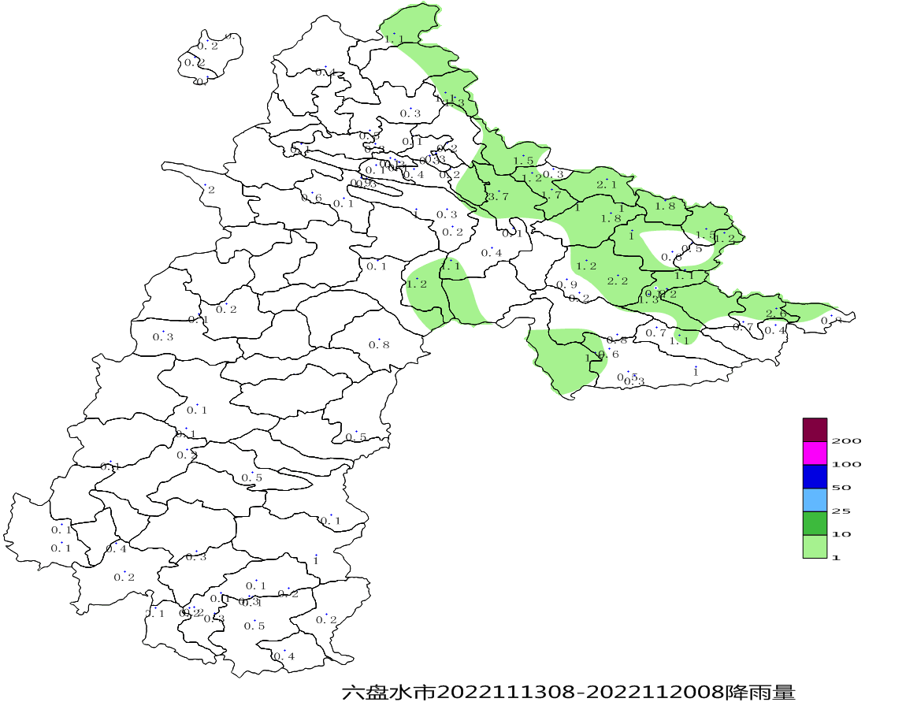

呈：李刚、定超、美传、王立、引明、姚轶、家忠、文龙、婷婷、恒超、裕谦、臧侃、官照、晓芳、陈泉、友座同志

发：市委办秘书一科、秘书二科、秘书三科、市委办信息科、市委总值班室

市政府办秘书一科、秘书三科、秘书四科、秘书八科、市政府总值班室

市气象灾害应急指挥部成员单位

市科技局、市民宗委、市司法局、市人社局、市商务局、市退役军人事务局、市审计局、

市市场监管局、市体育局、市统计局、市医保局、市人防办、市乡村振兴局、市生态

移民局、市城管局、市供销社、市公积金中心、市水文水资源局、水城高速管理处、

钟山区委办公室、钟山区政府办公室

制作:陈翱章 孙翔 审核：吴华洪

